АЙТРЕКИНГ Методы регистрации движений глаз в психологических исследованиях и практике. В. А. Барабанщиков, А. В. Жегалло. Москва – 2014.
Виды движений глаз:
- Тремор - мелкие, частые колебания глаз (рисунок 4). Средняя амплитуда – 20–40", частота – до 250–270 Гц.
- Дрейф – медленное, плавное перемещение глаза, прерывае мое микросаккадами. Скорость дрейфа меняется от 0 до 40°/с, длительность – от 30 до 5000 мс.
- Микросаккады – быстрые резкие движения продолжитель ностью 10–20 мс. Диапазон амплитуд – 2–50', скорость от 3 до 12°/с.
- Макросаккады – резкие изменения позиции глаза, отлича ющиеся высокой скоростью и точностью. Амплитуда саккад варьирует в широких пределах от 40–50' до 50–60°, но в ес тественных условиях восприятия редко превышает 20°.
- Прослеживающие (следящие) движения – плавные переме щения глаз, возникающие при движении объекта в поле зрения.
- Вергентные движения – сведение (конвергенция) или разве дение (дивергенция) оптических осей глаз.
- Торзионные, или ротационные движения – вращательные пе ремещения глаз относительно оптической оси.
- Нистагм – устойчивая окуломоторная структура, включающая чередование саккад и плавных прослеживающих движений.
Понятие взора: вектор направления оптической оси глаза в пространстве.
Как показывают исследования, по характеру движений глаз можно определить:
- направленность взора и динамику оперативного поля зрения воспринимающего (то что человек осмысливает. Например пейзаж или текст)
- стратегии прослеживания движущихся объектов и маршруты сканирования воспринимаемых сцен (человек смотрит на определенный объект в движении)
- информационную сложность объекта и точность фиксации его элементов (то как человек обрабатывает информацию в пространстве)
- зоны поиска и «проигрывания» вариантов решения наглядно действенных задач (зачем человек смотрит а как он решает задачи)
- структурные единицы деятельности и уровень сформированности познавательных действий
- состояния сознания
- уровень развития зрительных функций на разных стадиях онтогенеза
- эффективность решения оперативных задач и/или исполнения отдельных этапов практической деятельности
- деструкции познавательных процессов человека.

АППАРАТНО-ПРОГРАММНЫЙ КОМПЛЕКС АУГМЕНТАТИВНОЙ СИСТЕМЫ КОММУНИКАЦИИ НА ОСНОВЕ ТЕХНОЛОГИИ EYETRACKING. Ю.В. Грушко. 2019.
Технология помогает общаться с другими людьми с помощью айтрекинга.
Разработанный айтрекер использует метод темного зрачка, так как инфракрас ная подсветка, состоящая из 4х инфракрасных диодов, мощностью 0.5 Вт и длиной 57 ISSN 2079-6641 Грушко Ю.В. излучения 960нм, сдвинута относительно оптической оси камеры и располагается по периметру камеры (рис. 1). Отслеживатель глаз, разработанный в рамках ВКРм, работает на скоростях 15 кадров в секунду. Это необходимо для обеспечения реги страции 100% движений глаз.
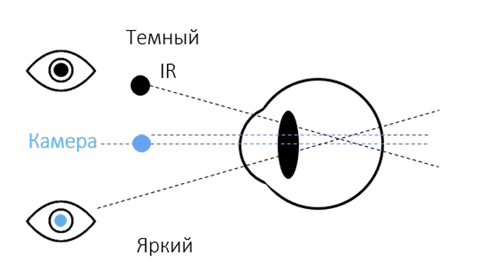
Для разработки алгоритма трекинга зрачка использовалась библиотека машинно го зрения OpenCV 4.1, модули глубинного обучения DNN и нейрофреймворк Darknet. В качестве основного языка был выбран Python 3. - точность алгоритма 98%. Про биомаркеры инсульта ничего не написано.

Особенности движений глаз у лиц с посттравматическим стрессовым расстройством: нейрокогнитивный и психологический анализ (обзор). 2025.
Одной из наиболее воспроизводимых характеристик ПТСР является склонность к длительным фиксациям на стимулах, ассоциированных с травмой.
увеличенное время фиксации испытуе мых с ПТСР на эмоционально амбивалентных стимулах (например, тенях).
У пациентов с ПТСР наблюдается снижение произвольного саккадического кон троля. Методом выявления таких нарушений являются эксперименты с задачами на антисаккады; так, Felmingham et al. обнаружили, что пациенты совершали на 30% больше ошибок, чем контрольная группа, а латентность корректирующих саккад была увеличена на 50 мс.
Другим отличительным паттерном ПТСР является скорость саккад. Исследование Nijdam et al. показало, что у пациентов с ПТСР саккады в направлении угрожающих стимулов происходят на 20–30 мс быстрее, чем у контрольной группы.
Одним из таких феноменов является гипервигильность – состояние повышенной сенсорной чувствительности и устойчивой настороженности, характеризующееся чрезмерным сканированием окружающей среды в поисках потенциальных угроз даже при отсутствии объективной опасности.
Клиническое значение окулографических параметров для оценки психопатологических особенностей рекуррентных депрессий. 2025
Окулографическое исследование (айтрекинг) проводилось с использованием ви деоокулографа Tobii Pro Spectrum (производство Tobii AB inc., Швеция) с частотным разрешением в 300 Гц. Исследование выполнялось по протоколу задачи со свобод ным рассматриванием стимулов (free-viewing task) и включало демонстрацию участ никам 80 парных визуальных стимулов – фотографий лиц мужского и женского пола; каждая пара стимулов включала одну фотографию лица с нейтральным выражением и одну – фото лица того же человека с эмоциональной экспрессией (злость, отвраще ние, страх, радость, грусть) и демонстрировалась в течение 10 секунд. Были исполь зованы изображения из открытой валидированной стимульной базы WSEFEPB [30].
Статистическая обработка полученных данных осуществлялась с помощью про граммы JASP 0.19.2 (University of Amsterdam).
ОПФ - общая продолжительность фиксаций
СПФ - средняя продолжительность фиксаций
ЧФ - число фиксаций
ЧС - число саккад
MADRS1: Печаль (субъективная гипотимия)

MADRS2: Напряжение / Тревога

MADRS3: Нарушение сна

MADRS4: Снижение аппетита

MADRS5: Нарушение концентрации / Внимания

MADRS6: Ангедония (потеря интереса)

MADRS7: Анергия (снижение активности)

MADRS8: Чувство вины / Самообвинение

MADRS9: Суицидальные мысли

MADRS10: Неспособность чувствовать / Эмоциональная тупость

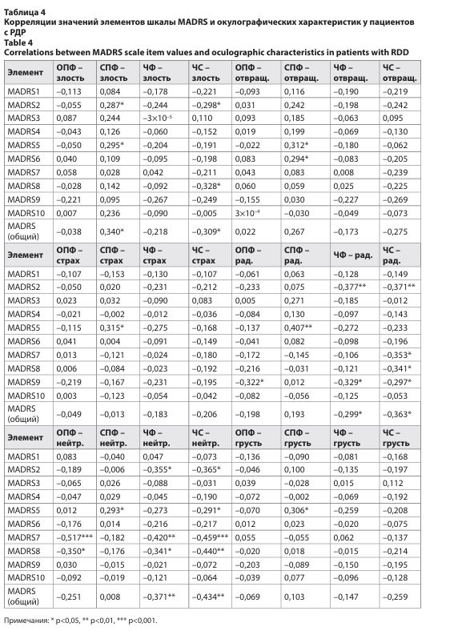
Можно выделить ряд закономерностей: так, группа симптомов, отражающих в значительной степени витальный компонент депрессивного синдрома (симптомы субъективной гипотимии, ангедонии и анергии) в своей выраженности ассоциировалась с более низкими длительностью и числом фиксаций и саккад при визуальном анализе эмоциональных стимулов различной модальности (позитивной, негативной и нейтральной), что можно соотнести с общим снижением эмоциональной реактивности. Другой симптом витального симптомокомплекса – снижение аппетита – имел положительную корреляционную связь с общим удлинением единичных актов фиксации взора на эмоциональных стимулах различной модальности, включая нейтральные; данный окулографический параметр связан с темпом психомоторной активности и может отражать как замедление когнитивных процессов в рамках депрессивного эпизода, так и общее снижение эмоциональной реактивности. Симптоматика самообвинения – важнейший элемент депрессивного синдрома, опосредованный одновременно и витальными нарушениями, и конгруэнтными депрессии особенностями идеаторных процессов, включая отношение к собственной личности, – была связана со снижением внимания к позитивным стимулам; эта находка перекликается с ранее описанным дефицитом внимания к позитивным стимулам как специфическим маркером депрессии.

